**Сценарий квеста «Комната загадок»**

**Целью** проведения игры является популяризация школьных предметов и повышения интереса у учащихся.

**Задачи Игры:**

- выявление и поддержка творческих способностей детей;

- выявление уровня знаний учащихся, умение применять их на практике.

Дети входят в украшенный зал.

**Учитель:** Ребята,давайте прочитаем, как называется комната, в которую мы попали.(Комната загадок). Как вы думаете, какие испытания ждут нас в этой комнате?

(ответы детей)

**Слышится громкий щелчок ключа в замке и входная дверь закрывается.**

**Магистр 1:** Дорогие друзья, Вы сегодня стали заложниками комнаты загадок. Для того, чтобы выбраться отсюда вам предстоит пройти ряд испытаний на прочность, для этого следует работать сплоченной командой и дружным коллективом. В процессе вы должны выполнять пошаговые инструкции и задания, чтобы собрать максимальное количество ключей (их 5). Все ключи обмениваются на подсказки заветной рукописи, которая подскажет Вам, какое нужно выполнить следующее задание и в результате- выйти из комнаты. Сегодня с вами будут работать 3 магистра – Валентина Александровна, Ляззат Иржановна и Валентина Владимировна.

**Магистр** 2.Друзья! Я приглашаю подойти к нам (Кисыкову Аделю, Курманову Малику, Абдрахманову Камилу. Трое этих замечательных ребят станут Вашими капитанами на сегодня. А кто попадет, в какую команду сейчас узнаем. Прошу подойти к нам всех участников квеста и выбрать любую фигурку из предложенных. Капитаны тоже выбирают себе фигурку из трех возможных и начинают собирать свою команду. В результате сложения пазлов в порядке возрастания чисел от 1-11, должна получиться картинка с названием команды. За правильностью выполнения командами заданий будут наблюдать магистры. За командой «Мудрый лис» закрепляется магистр Чешенко Валентина Владимировна. За командой «Кот ученый» закрепляется магистр Пошелюк Валентина Александровна. И за командой «Ученая сова» наставник – Балапанова Ляззат Иржановна.

**Сбор картинок (пазлов) (Приложение А)**

Участники собирают картинки, формируются команды.

**Задание 1. Ребусы (Приложение Б)**

Капитаны получают конверты с **ребусом**, разгадывают его, получают **1 ключ** и находят инструкцию, как найти 2 задание и выполнить его.

(**Приложение В)**

**1команда** **«Мудрый лис**» Задание и инструкция по его выполнению находится в 5 ряду, от сцены. На 6 месте, считая слева направо.

**2команда «Кот ученый »** Задание и инструкция по его выполнению находится в 6 ряду, от сцены. На 4 месте, считая справа налево.

**3команда «Ученая сова»** Задание и инструкция по его выполнению находится в 4 ряду, от сцены. На 7 месте, считая справа налево.

**Задание 2. Логические задачи (Приложение Г)**

Находят на найденном месте 2 ключ с заданиями. Каждая команда должна решить 2 логические задачи. Время на обдумывания 1 минута. Решение записать на листочке. Получают ключ, к которому прикреплена инструкция.

**По следам** каждая команда отправляется на выполнение следующего задания.

**(Приложение Д)**

1. **Команда «Мудрый лис**» идет по красным следам,
2. **Команда «Кот ученый »** по зеленым следам,
3. **Команда «Ученая сова»** по синим следам на партах). Правильное решение на вопрос дает право на ключ.

**Магистр:** Итак, Вы справились с двумя заданиями и получаете заветный 3 ключ. Сейчас вам предстоит пройти испытания интеллектуального характера .

**Задание 3. Интеллектуальный конкурс. Головоломки со спичками.**

Спички можно заменить карандашами, счетными палочками и т.п.

**Задание №1**  
Переложите одну спичку таким образом, чтобы домик был повернут в другую сторону.

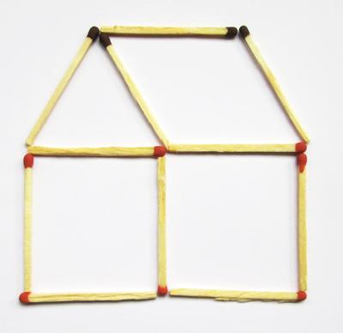 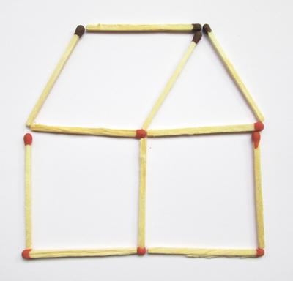

**Задание №2**  
На рисунке фигура – «корова». Переложите всего две спички так, чтобы она смотрела в другую сторону.

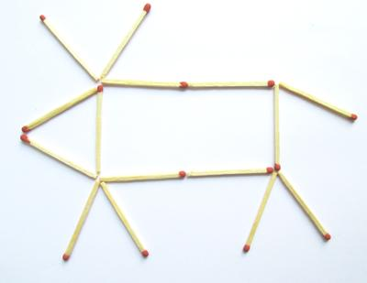

**Ответ:**

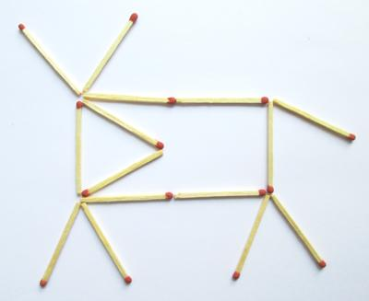

**Магистр:** Дорогие друзья, Вы прошли основную часть испытания в интеллектуальном конкурсе, и сейчас Вам предстоит решить задачу-головоломку. При правильном ее решении Вы получите 4 долгожданный ключ. Каждая команда выбирает задание-головоломку, прикрепленную к ключу.

**4 задание Зашифрованное письмо. (Приложение Е)**

**Магистр:** Вы показали свои поисковые, интеллектуальные способности, настало время проявить себя предельно внимательным и точным. Задание и инструкция по его выполнению находится на 5, последнем ключе, который находится в цветках. («М.л» - желтый, «К.у" – фиолетовый,»У.с - красный»)

**Инструкция**: Движение начитаем от цветов

**1 команда «Мудрый лис**» от желтого цветка, идем 18 шагов прямо, поворачиваем направо, перед вами дверь, прочитайте на ней текст и выполните задание.

**2 команда «Кот учёный»** от фиолетового цветка идем 18 шагов прямо, поворачиваем направо, перед вами дверь , прочитайте на ней текст и выполните задание.

**3 команда** **«Учёная сова»** от красного цветка идем 18 шагов прямо, поворачиваем направо, перед вами дверь , прочитайте на ней текст и выполните задание.

**Приложение Ж**

**Дорогие друзья!**

Вы показали свою находчивость и смекалку, а самое главное действовали вместе и дружно.

Перед Вами **заветный номер**

**8(777) -**

**Позвоните на него и обратитесь к хозяину номера со словами**

***«Уважаемая…….,***

***откройте, нам дверь и выпустите нас наружу!»***

После того, как вы выйдете из «Комнаты загадок» вам необходимо пройти в 104 кабинет, где будут подведены итоги игры и победители получат заслуженные призы.

**Приложение А**

**Картинки с названиями для деления на команды**

**«МУДРЫЙ ЛИС» «КОТ УЧЕНЫЙ»**

 

**«УЧЕНАЯ СОВА»**



**Приложение Б**



**Ребусы**

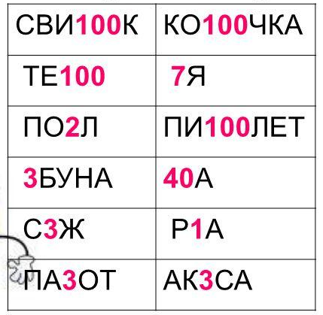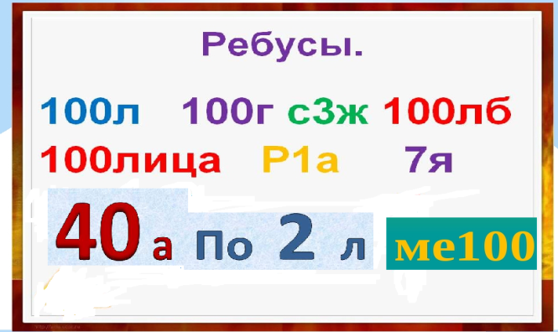

**Приложение В**

**1команда** **«Мудрый лис**» Задание и инструкция по его выполнению находится в 5 ряду, от сцены. На 6 месте, считая слева направо.

**2команда «Кот ученый »** Задание и инструкция по его выполнению находится в 6 ряду, от сцены. На 4 месте, считая справа налево.

**3команда «Ученая сова»** Задание и инструкция по его выполнению находится в 4 ряду, от сцены. На 7 месте, считая справа налево.

**(Приложение Д)**

1. **Команда «Мудрый лис**» идет по красным следам,
2. **Команда «Кот ученый »** по зеленым следам,
3. **Команда «Ученая сова»** по синим следам на партах). Правильное решение на вопрос дает право на ключ.

**Приложение Г Логические задачи**

**Приложение Е**

**Инструкция**: Движение начитаем от цветов

**1 команда «Мудрый лис**» от желтого цветки, идем 18 шагов прямо, поворачиваем направо, перед вами дверь, прочитайте на ней текст и выполните задание.

**2 команда «Кот учёный»** от фиолетового цветка идем 18 шагов прямо, поворачиваем направо, перед вами дверь , прочитайте на ней текст и выполните задание.

**3 команда** **«Учёная сова»** от красного цветка идем 18 шагов прямо, поворачиваем направо, перед вами дверь , прочитайте на ней текст и выполните задание.

**Приложение Ж**

**Дорогие друзья!**

Вы показали свою находчивость и смекалку, а самое главное действовали вместе и дружно.

Перед Вами **заветный номер**

**8(777) -**

**Позвоните на него и обратитесь к хозяину номера со словами**

***«Уважаемая…….,***

***откройте, нам дверь и выпустите нас наружу!»***

После того, как вы выйдете из «Комнаты загадок» вам необходимо пройти в 104 кабинет, где будут подведения итоги сегодняшней игры.

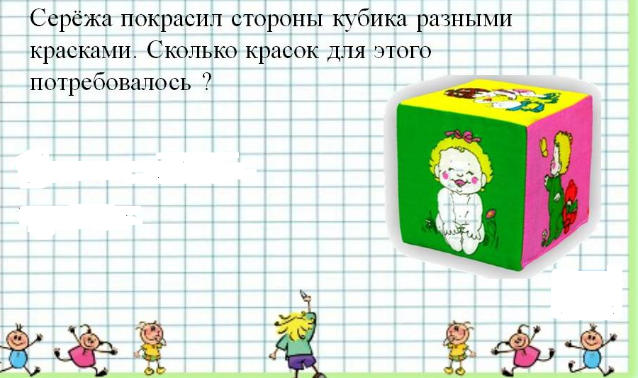

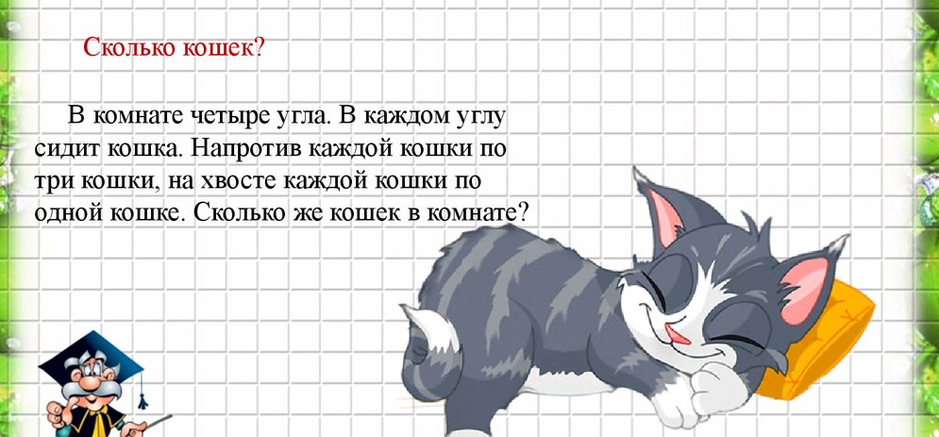

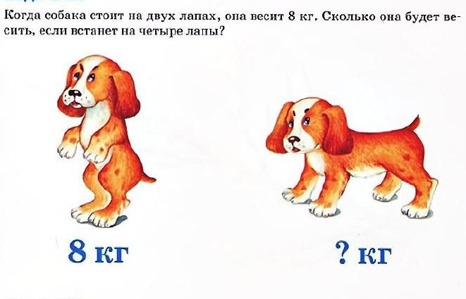

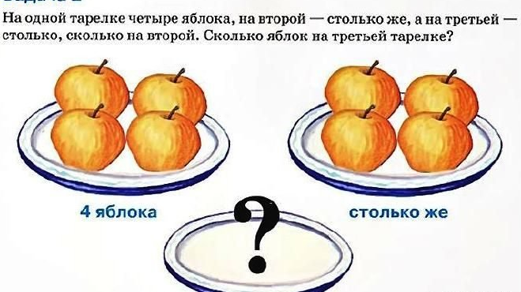

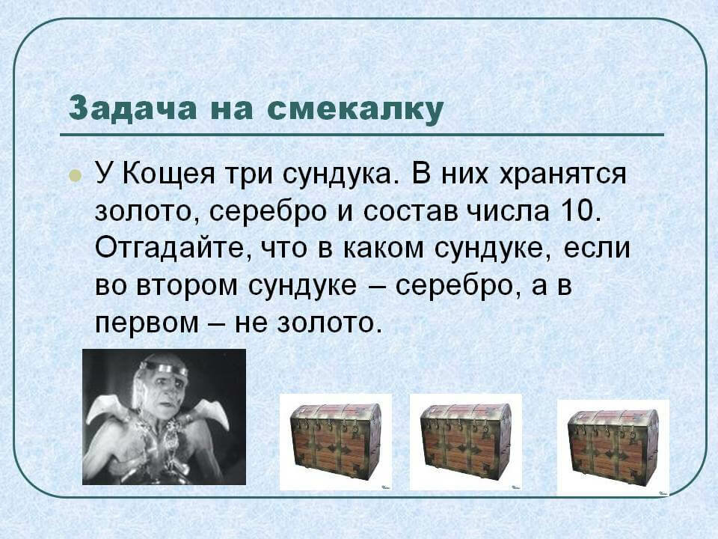

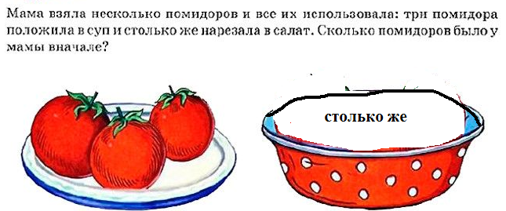

#### Посчитай четными числами от 1 до 14. Четные цифры соедини с буквами, запиши и прочитай, что получилось.

**4**

**5**

**6**

**10000**

**11**

**12**

**13**

**14**

**7**

**8**

**9**

**3**

**2**

**1**